**Links e âncoras em HTML5**

O que são link?

Links são endereços que conectam uma página a outra ou ancora.

Qual a importância dos links?

Os links basicamente são as partes mais importantes que existem, e para buscar esses links você precisa saber o endereço do link ou busca-los no Google, mas para que o google encontre seu site algumas configurações precisam ser feitas por você.

Para que possa usar links em nosso site temos que usar a tag ‘a’ com o parâmetro ‘href’, e dentro da área de valor colocamos o link de direcionamento, veja as imagens a seguir:

Código:

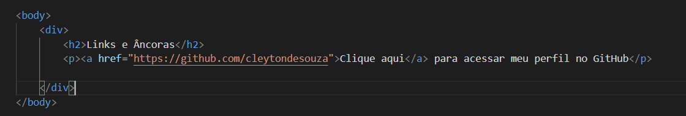

Resultado:



Para que você possa abrir um link em outra aba do navegador sem fechar a que você esta usando basta usar o parâmetro ‘target’ com o valor ‘_blank’, assim quando o link for clicada ele fechará sua página atual.

Você pode adicionar um link para uma outra página que você mesmo criou, no exemplo a seguir vamos ver a pagina 1 e a pagina 2, assim quando você estiver na pagina 1 verá um link para a página 2, e quando estiver na página 2 verá um link para a página 1 ou inicial.

Página 1

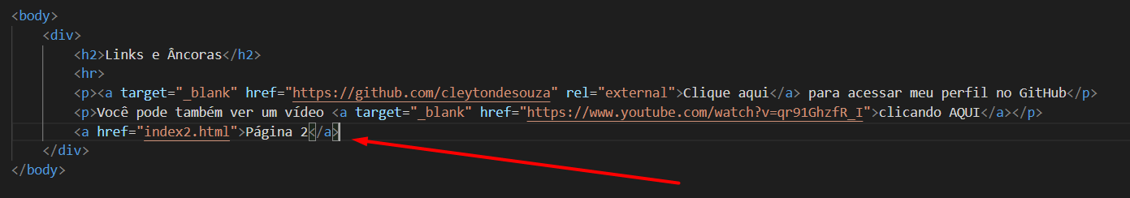

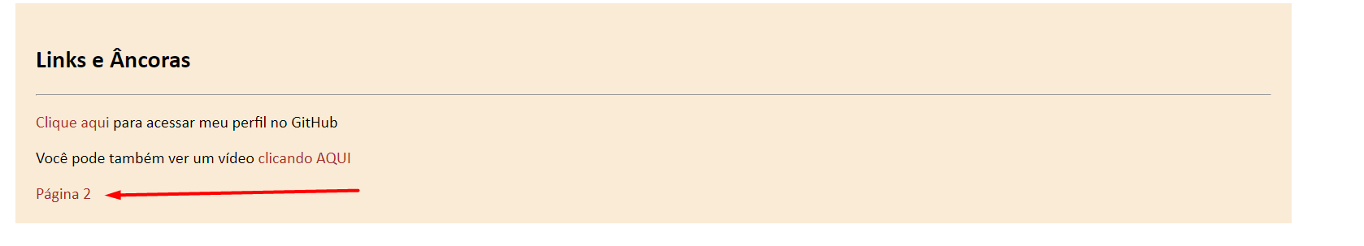

Página 2

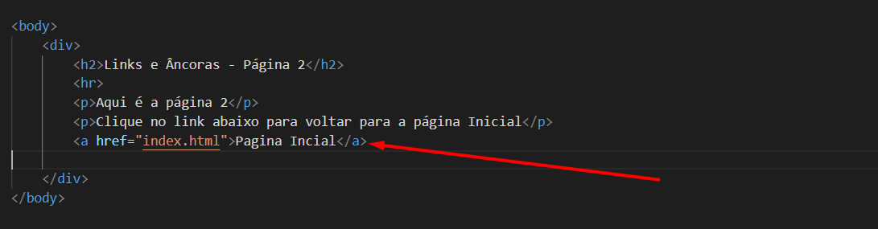

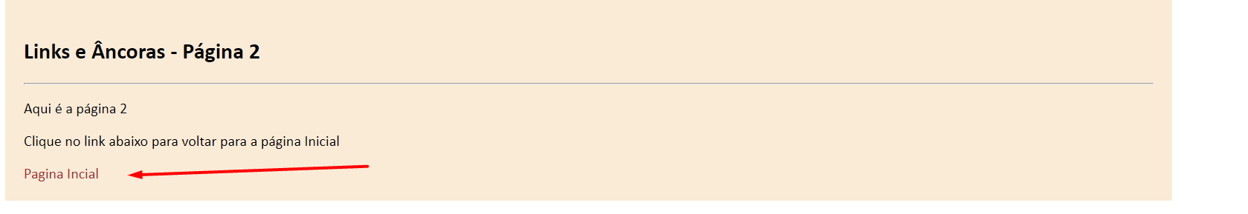

As imagens acima tem outra cor e outra fonte, isso é devido a formatação em CSS que veremos mais a frente nesse curso.